盈江县石梯村与保山市百花岭村鸟塘鸟种、鸟类出现频次及其影响因素分析

段思羽 铁昌杰 汪采菱 徐歌远

**摘要：**近年，中国西南地区鸟塘经济盛行，其在脱贫攻坚、生态文明建设中发挥了重要作用。清华大学“滇羽奇缘”赴云南高黎贡山生态调研实践支队在2023年1月29日至2月5日对中国观鸟经济发展的两个代表地——云南省德宏傣族景颇族自治州盈江县犀鸟谷石梯村和云南省保山市百花岭村——进行了一系列生态调研，记录了鸟塘鸟种与出现频次，对两地鸟塘进行了综合比较，分析了影响鸟塘鸟类种类出现频次的自然因素和人类活动原因，记录了与鸟塘相关的一些鸟类特殊行为及其规律。本研究填补了鸟塘鸟类研究的相关空白，为后续研究提供了参考素材。

**关键词：**鸟塘经济 鸟类行为 鸟塘鸟类

# 研究背景

鸟塘经济是近年来兴起于我国西南地区的一种新兴旅游经济模式，在世界范围内的兴起与建立则可追溯至上世纪七八十年代开始出现在欧美国家和东南亚国家的类似旅游景点。[1]鸟塘塘主（即鸟塘经营者）主要通过在山间设置投喂点并提供水源的方式吸引鸟类，并在投喂点附近设置观察棚以方便方便观鸟者拍照，同时收取拍照费用。位于云南省德宏傣族景颇族自治州的盈江县犀鸟谷石梯村和位于云南省保山市的百花岭村是我国鸟塘经济发展的代表地，两地均通过鸟塘经济实现了脱贫致富、提高了村民收入的同时很好地保护了生态环境，村民也改变了猎鸟的习俗，爱鸟护鸟蔚然成风。[2][3]

然而，鸟塘对鸟类的投喂、诱拍等做法一向是生物保护领域中较为具有争议的做法，社会各界人员担心设立鸟塘会导致鸟类对投喂产生依赖、改变鸟类习性，进而影响当地生态平衡，故需要研究鸟塘投喂对鸟类和生态系统的影响，以规范、指导鸟塘的发展。但关于鸟塘投喂对鸟类行为等的影响的研究，在国内乃至国际上仍处于空白阶段。也鲜有对鸟塘鸟类和出现频次的记录数据。本文作者在上述石梯村、百花岭村进行了持续数天的观察与记录，并整理了鸟塘鸟类名录，对鸟塘对鸟类行为的影响进行了分析。一定程度上填补了上述空白，开创了国内鸟塘相关生态学调研的先河。

# 材料与方法

研究者在石梯村、百花岭村分别进行了3天和2天的连续鸟塘观察，并使用“中国观鸟记录中心”小程序记录鸟类频次。共在石梯村观察记录了2号、5号、6号、10号和13号共5个鸟塘，在百花岭记录了11号、27号、8号、32号共4个鸟塘。每个鸟塘分上下午两个时间段进行观察，在每个鸟塘至少进行一天的观测记录。数据合并后使用Excel进行整理，并使用Origin进行数据分析和作图。

# 石梯村、百花岭村鸟塘鸟类观测名录

根据鸟塘数据，记录整理了石梯村、百花岭村两地鸟塘鸟类观测名录。名录鸟类主要按照中国观鸟记录中心编号排序，稍有调整；鸟类识别由当地鸟导辨认，辅助以图鉴和懂鸟APP拍照识别（柳莺类不作详细分类）；分类来源于懂鸟APP的数据库资源。鸟类记录原始文件及对鸟塘鸟类出现频次的原始统计数据见附件。

石梯村鸟塘鸟类名录如表 1所示。共记录鸟类80种。其中灰头钩嘴鹛观测记录存疑，疑为错误识别；由于灰头钩嘴鹛、锈额斑翅鹛在小程序中编号过于靠后，为方便阅读，将其直接排在同属物种之后。

表 1 石梯村鸟塘鸟类名录

|  |  |  |  |  |  |
| --- | --- | --- | --- | --- | --- |
| 中名 | 目 | 科 | 属 |  | 出现鸟塘 |
| 环颈山鹧鸪 | 鸡形目 | 雉科 | 山鹧鸪属 |  | 2 |
| 灰孔雀雉 | 鸡形目 | 雉科 | 孔雀雉属 |  | 2、6、10 |
| 山斑鸠 | 鸠鸽目 | 鸠鸽科 | 斑鸠属 |  | 6 |
| 珠颈斑鸠 | 鸠鸽目 | 鸠鸽科 | 珠颈斑鸠属 |  | 2、6 |
| 斑尾鹃鸠 | 鸠鸽目 | 鸠鸽科 | 鹃鸠属 |  | 6 |
| 绿翅金鸠 | 鸠鸽目 | 鸠鸽科 | 金鸠属 |  | 5、6、13 |
| 大黄冠啄木鸟 | 䴕形目 | 啄木鸟科 | 大黄冠啄木鸟属 |  | 2 |
| 黄冠啄木鸟 | 䴕形目 | 啄木鸟科 | 绿啄木鸟属 |  | 2 |
| 灰头绿啄木鸟 | 䴕形目 | 啄木鸟科 | 绿啄木鸟属 |  | 2、5、10、13 |
| 银胸丝冠鸟 | 雀形目 | 阔嘴鸟科 | 丝冠鸟属 |  | 13 |
| 灰卷尾 | 雀形目 | 卷尾科 | 卷尾属 |  | 2、6 |
| 古铜色卷尾 | 雀形目 | 卷尾科 | 卷尾属 |  | 2 |
| 大盘尾 | 雀形目 | 卷尾科 | 卷尾属 |  | 2 |
| 蓝绿鹊 | 雀形目 | 鸦科 | 蓝绿鹊属 |  | 2、5 |
| 灰树鹊 | 雀形目 | 鸦科 | 树鹊属 |  | 2、5、6、10 |
| 凤头雀嘴鹎 | 雀形目 | 鹎科 | 雀嘴鹎属 |  | 5、6 |
| 红耳鹎 | 雀形目 | 鹎科 | 鹎属 |  | 5 |
| 黑喉红臀鹎 | 雀形目 | 鹎科 | 鹎属 |  | 2、5、6、10、13 |
| 白喉红臀鹎 | 雀形目 | 鹎科 | 鹎属 |  | 2 |
| 黄绿鹎 | 雀形目 | 鹎科 | 鹎属 |  | 2、5、10、13 |
| 黄腹冠鹎 | 雀形目 | 鹎科 | 冠鹎属 |  | 5、13 |
| 灰眼短脚鹎 | 雀形目 | 鹎科 | 短脚鹎属 |  | 5 |
| 黑短脚鹎 | 雀形目 | 鹎科 | 短脚鹎属 |  | 6 |
| 金头缝叶莺 | 雀形目 | 树莺科 | 伪缝叶莺属 |  | 5、6 |
| 栗头地莺 | 雀形目 | 树莺科 | 树莺属 |  | 5 |
| 柳莺 | 雀形目 | 柳莺科 |  |  | 5、6、10 |
| 长嘴钩嘴鹛 | 雀形目 | 鹛科 | Eruthrogenys属 |  | 5 |
| 棕颈钩嘴鹛 | 雀形目 | 鹛科 | 钩嘴鹛属 |  | 2、5、6、10、13 |
| 棕头钩嘴鹛 | 雀形目 | 鹛科 | 钩嘴鹛属 |  | 2、5、6、10 |
| 红嘴钩嘴鹛 | 雀形目 | 鹛科 | 钩嘴鹛属 |  | 2、6、10 |
| 灰头钩嘴鹛 | 雀形目 | 鹛科 | 钩嘴鹛属 |  | 6 |
| 黑头穗鹛 | 雀形目 | 鹛科 | 穗鹛属 |  | 6、10 |
| 纹胸巨鹛 | 雀形目 | 鹛科 | Mixornis属 |  | 5 |
| 褐脸雀鹛 | 雀形目 | 雀鹛科 | 雀鹛属 |  | 5、10 |
| 白眶雀鹛 | 雀形目 | 雀鹛科 | 雀鹛属 |  | 6、10 |
| 短尾鹪鹛 | 雀形目 | 幽鹛科 | Gypsophila属 |  | 6 |
| 白头鵙鹛 | 雀形目 | 幽鹛科 | 白头鵙鹛属 |  | 6 |
| 棕头幽鹛 | 雀形目 | 幽鹛科 | 幽鹛属 |  | 5、6、10、13 |
| 白冠噪鹛 | 雀形目 | 噪鹛科 | 噪鹛属 |  | 2、5、10、13 |
| 小黑领噪鹛 | 雀形目 | 噪鹛科 | 噪鹛属 |  | 2 |
| 黑领噪鹛 | 雀形目 | 噪鹛科 | Pterorhinus属 |  | 2 |
| 白喉噪鹛 | 雀形目 | 噪鹛科 | Pterorhinus属 |  | 13 |
| 黑喉噪鹛 | 雀形目 | 噪鹛科 | Pterorhinus属 |  | 2、5、6、13 |
| 灰胁噪鹛 | 雀形目 | 噪鹛科 | Pterorhinus属 |  | 10 |
| 蓝翅噪鹛 | 雀形目 | 噪鹛科 | 彩翼噪鹛属 |  | 2 |
| 赤尾噪鹛 | 雀形目 | 噪鹛科 | 彩翼噪鹛属 |  | 2 |
| 蓝翅希鹛 | 雀形目 | 噪鹛科 | 斑翅鹛属 |  | 6、10 |
| 锈额斑翅鹛 | 雀形目 | 噪鹛科 | 斑翅鹛属 |  | 10 |
| 红翅薮鹛 | 雀形目 | 噪鹛科 | 薮鹛属 |  | 2 |
| 银耳相思鸟 | 雀形目 | 噪鹛科 | 相思鸟属 |  | 5、6、10 |
| 栗背奇鹛 | 雀形目 | 噪鹛科 | Leioptila属 |  | 2 |
| 长尾奇鹛 | 雀形目 | 噪鹛科 | 奇鹛属 |  | 2、6 |
| 棕头雀鹛 | 雀形目 | 鸦雀科 | 莺鹛属 |  | 6 |
| 黑眉鸦雀 | 雀形目 | 鸦雀科 | 黑眉鸦雀属 |  | 10 |
| 红头鸦雀 | 雀形目 | 鸦雀科 | 白胸鸦雀属 |  | 6、10 |
| 黄颈凤鹛 | 雀形目 | 绣眼鸟科 | 凤鹛属 |  | 10 |
| 灰腹绣眼鸟 | 雀形目 | 绣眼鸟科 | 绣眼鸟属 |  | 5、6 |
| 绒额 | 雀形目 | 䴓科 | 䴓属 |  | 2、6、10 |
| 黑胸鸫 | 雀形目 | 鸫科 | 鸫属 |  | 2 |
| 乌鸫 | 雀形目 | 鸫科 | 鸫属 |  | 10 |
| 蓝歌鸲 | 雀形目 | 鹟科 | 鸲鸟属 |  | 10 |
| 白尾蓝地鸲 | 雀形目 | 鹟科 | 蓝地鸲属 |  | 13 |
| 紫啸鸫 | 雀形目 | 鹟科 | 啸鸫属 |  | 6、10、13 |
| 橙胸姬鹟 | 雀形目 | 鹟科 | 姬鹟属 |  | 10 |
| 小斑姬鹟 | 雀形目 | 鹟科 | 姬鹟属 |  | 5 |
| 铜蓝鹟 | 雀形目 | 鹟科 | 铜蓝鹟属 |  | 2、10 |
| 纯蓝仙鹟 | 雀形目 | 鹟科 | 蓝仙鹟属 |  | 6、10 |
| 灰颊仙鹟 | 雀形目 | 鹟科 | 蓝仙鹟属 |  | 2 |
| 山蓝仙鹟 | 雀形目 | 鹟科 | 蓝仙鹟属 |  | 5、6、13 |
| 白尾蓝仙鹟 | 雀形目 | 鹟科 | Leucoptilon属 |  | 10 |
| 棕腹大仙鹟 | 雀形目 | 鹟科 | 仙鹟属 |  | 2 |
| 棕腹仙鹟 | 雀形目 | 鹟科 | 仙鹟属 |  | 5、6、10 |
| 棕腹蓝仙鹟 | 雀形目 | 鹟科 | 仙鹟属 |  | 5、6、13 |
| 大仙鹟 | 雀形目 | 鹟科 | 仙鹟属 |  | 6、10 |
| 小仙鹟 | 雀形目 | 鹟科 | 仙鹟属 |  | 6 |
| 橙腹叶鹎 | 雀形目 | 叶鹎科 | 叶鹎属 |  | 2、10 |
| 紫颊直嘴太阳鸟 | 雀形目 | 太阳鸟科 | 紫颊太阳鸟属 |  | 5 |
| 紫色花蜜鸟 | 雀形目 | 太阳鸟科 | 双领花蜜鸟属 |  | 10 |
| 黑胸太阳鸟 | 雀形目 | 太阳鸟科 | 太阳鸟属 |  | 6、10 |
| 纹背捕蛛鸟 | 雀形目 | 太阳鸟科 | 捕蛛鸟属 |  | 2、5、10 |

百花岭鸟塘鸟类名录如表 2所示。共记录鸟类63种。褐胁雀鹛和锈额斑翅鹛也为方便阅读，未完全按照小程序顺序排列。

表 2 百花岭村鸟塘鸟类名录

|  |  |  |  |  |  |
| --- | --- | --- | --- | --- | --- |
| 中名 | 目 | 科 | 属 |  | 出现鸟塘 |
| 环颈山鹧鸪 | 鸡形目 | 雉科 | 山鹧鸪属 |  | 11 |
| 红喉山鹧鸪 | 鸡形目 | 雉科 | 山鹧鸪属 |  | 11 |
| 白鹇 | 鸡形目 | 雉科 | 鹇属 |  | 11 |
| 金喉拟啄木鸟 | 䴕形目 | 拟啄木鸟科 | 火簇拟䴕属 |  | 27、32 |
| 蓝喉拟啄木鸟 | 䴕形目 | 拟啄木鸟科 | 火簇拟䴕属 |  | 32 |
| 大黄冠啄木鸟 | 䴕形目 | 啄木鸟科 | 大黄冠啄木鸟属 | | 11、27 |
| 黄冠啄木鸟 | 䴕形目 | 啄木鸟科 | 绿啄木鸟属 |  | 8 |
| 白腹凤鹛 | 雀形目 | 莺雀科 | 白腹凤鹛属 |  | 8、11、27 |
| 白喉扇尾鹟 | 雀形目 | 扇尾鹟科 | 扇尾鹟属 |  | 8、11 |
| 方尾鹟 | 雀形目 | 仙莺科 | 方尾莺属 |  | 8 |
| 黄颊山雀 | 雀形目 | 山雀科 | 黄山雀属 |  | 8、27 |
| 凤头雀嘴鹎 | 雀形目 | 鹎科 | 雀嘴鹎属 |  | 32 |
| 黄绿鹎 | 雀形目 | 鹎科 | 鹎属 |  | 8、32 |
| 绿翅短脚鹎 | 雀形目 | 鹎科 | 爱索斯短脚鹎属 | | 32 |
| 栗头地莺 | 雀形目 | 树莺科 | 树莺属 |  | 27 |
| 柳莺 | 雀形目 | 柳莺科 |  |  | 8、11、27 |
| 长嘴钩嘴鹛 | 雀形目 | 鹛科 | Eruthrogenys属 | | 8 |
| 斑胸钩嘴鹛 | 雀形目 | 鹛科 | Eruthrogenys属 | | 8、32 |
| 棕颈钩嘴鹛 | 雀形目 | 鹛科 | 钩嘴鹛属 |  | 8 |
| 棕头钩嘴鹛 | 雀形目 | 鹛科 | 钩嘴鹛属 |  | 8 |
| 黑头穗鹛 | 雀形目 | 鹛科 | 穗鹛属 |  | 8、11、32 |
| 红头穗鹛 | 雀形目 | 鹛科 | Cyannoderma属 |  | 11、27、32 |
| 灰眶雀鹛 | 雀形目 | 雀鹛科 | 雀鹛属 |  | 8、27 |
| 云南雀鹛 | 雀形目 | 雀鹛科 | 雀鹛属 |  | 32 |
| 褐胁雀鹛 | 雀形目 | 幽鹛科 | Schoeniparus属 | | 27、32 |
| 白腹幽鹛 | 雀形目 | 幽鹛科 | 幽鹛属 |  | 32 |
| 棕头幽鹛 | 雀形目 | 幽鹛科 | 幽鹛属 |  | 8 |
| 斑胸噪鹛 | 雀形目 | 噪鹛科 | 噪鹛属 |  | 8 |
| 蓝翅噪鹛 | 雀形目 | 噪鹛科 | 彩翼噪鹛属 |  | 8、27 |
| 纯色噪鹛 | 雀形目 | 噪鹛科 | 彩翼噪鹛属 |  | 8 |
| 金翅噪鹛 | 雀形目 | 噪鹛科 | 彩翼噪鹛属 |  | 8、11 |
| 赤尾噪鹛 | 雀形目 | 噪鹛科 | 彩翼噪鹛属 |  | 8、11、27、32 |
| 蓝翅希鹛 | 雀形目 | 噪鹛科 | 斑翅鹛属 |  | 27、32 |
| 斑喉希鹛 | 雀形目 | 噪鹛科 | 斑翅鹛属 |  | 11 |
| 锈额斑翅鹛 | 雀形目 | 噪鹛科 | 斑翅鹛属 |  | 8、27 |
| 火尾希鹛 | 雀形目 | 噪鹛科 | 希鹛属 |  | 32 |
| 红翅薮鹛 | 雀形目 | 噪鹛科 | 薮鹛属 |  | 8、11、32 |
| 银耳相思鸟 | 雀形目 | 噪鹛科 | 相思鸟属 |  | 8、32 |
| 红嘴相思鸟 | 雀形目 | 噪鹛科 | 相思鸟属 |  | 8 |
| 黑头奇鹛 | 雀形目 | 噪鹛科 | 奇鹛属 |  | 11、27、32 |
| 丽色奇鹛 | 雀形目 | 噪鹛科 | 奇鹛属 |  | 27、32 |
| 长尾奇鹛 | 雀形目 | 噪鹛科 | 奇鹛属 |  | 8、32 |
| 棕头雀鹛 | 雀形目 | 鸦雀科 | 莺鹛属 |  | 8 |
| 红头鸦雀 | 雀形目 | 鸦雀科 | 白胸鸦雀属 |  | 32 |
| 黄颈凤鹛 | 雀形目 | 绣眼鸟科 | 凤鹛属 |  | 27、32 |
| 栗臀䴓 | 雀形目 | 䴓科 | 䴓属 |  | 8、27、32 |
| 光背地鸫 | 雀形目 | 鸫科 | 地鸫属 |  | 8 |
| 长尾地鸫 | 雀形目 | 鸫科 | 地鸫属 |  | 8 |
| 黑胸鸫 | 雀形目 | 鸫科 | 鸫属 |  | 11、32 |
| 灰翅鸫 | 雀形目 | 鸫科 | 鸫属 |  | 11、27 |
| 红胁蓝尾鸲 | 雀形目 | 鹟科 | 鸲属 |  | 32 |
| 蓝眉林鸲 | 雀形目 | 鹟科 | 鸲属 |  | 11 |
| 金色林鸲 | 雀形目 | 鹟科 | 鸲属 |  | 32 |
| 白尾蓝地鸲 | 雀形目 | 鹟科 | 蓝地鸲属 |  | 32 |
| 紫啸鸫 | 雀形目 | 鹟科 | 啸鸫属 |  | 8、11、32 |
| 棕腹仙鹟 | 雀形目 | 鹟科 | 仙鹟属 |  | 32 |
| 大仙鹟 | 雀形目 | 鹟科 | 仙鹟属 |  | 27、32 |
| 小仙鹟 | 雀形目 | 鹟科 | 仙鹟属 |  | 8 |
| 黄腹橙冠叶鹎 | 雀形目 | 叶鹎科 | 叶鹎属 |  | 32 |
| 绿喉太阳鸟 | 雀形目 | 太阳鸟科 | 太阳鸟属 |  | 11、27 |
| 黑胸太阳鸟 | 雀形目 | 太阳鸟科 | 太阳鸟属 |  | 8、11、27、32 |
| 黄腰太阳鸟 | 雀形目 | 太阳鸟科 | 太阳鸟属 |  | 27 |
| 血雀 | 雀形目 | 燕雀科 | 朱雀属 |  | 32 |

# 石梯村与百花岭鸟塘的对比——鸟塘鸟类种类与出现频次的影响因素试析

石梯村与百花岭的鸟塘，虽同处高黎贡山一带，有较为相似的地理和气候条件，但两地在鸟塘塘内出现的鸟种类型存在一定的差距（图 1）。结合本次对鸟塘基本情况的调研记录，这种情况可能与开发历史、鸟塘布置等基础条件的差异具有一定的联系。

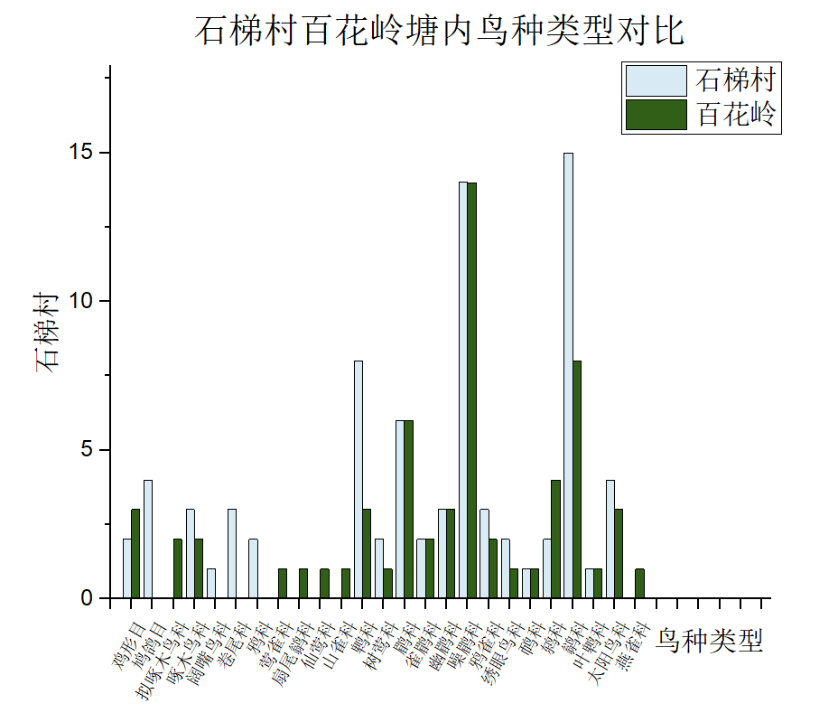

图 1 石梯村百花岭塘内鸟种类型对比

鸠鸽目、阔嘴鸟科、卷尾科、鸦科仅出现在石梯村鸟塘，拟啄木鸟科、莺雀科、扇尾鹟科、仙莺科、燕雀科仅出现在百花岭鸟塘。

下文将根据第三部分数据，分析地域分布、鸟塘间相对位置、鸟塘与人类聚居地距离等鸟塘选址相关因素，植被、哺乳类、土壤条件三种自然因素和鸟塘观察口、塘主投喂两种人为因素对鸟塘鸟类出现种类与出现频次的影响进行分析。

## 地域分布的差异

根据中国观鸟记录中心小程序中2002年以来大量鸟类观察者的观鸟记录，白冠噪鹛等仅出现在石梯村鸟塘的鸟种，在百花岭附近的记录近乎于无，同时血雀等也并无在石梯村的记录。两地虽然直线距离较近，但考虑到高黎贡山地区丰富的地理类型，两地的海拔落差，以及种间竞争等生态互作的结果，石梯村和百花岭周边自然分布的鸟类虽然有很大的共性，但在种类和数量上也存在一定的区别。譬如在百花岭四个塘都得见的赤尾噪鹛，在石梯村仅2号塘有少量记录，该物种主要分布于海拔1500米以上的地区，而石梯村海拔普遍在1000米左右；这可能与该物种的食性、繁殖习性等自身偏好相关，也可能是因为低海拔地区相似的生态位已被其他鸟种占据。

## 鸟塘间相对位置的影响

为定量衡量鸟塘相对位置对鸟类多样性的影响，在此建立一种简化的多样性计分方式，将石梯村和百花岭的鸟种，根据出现的鸟塘数量赋分。百花岭4个鸟塘，仅一个为1/4分，两个为2/4分，三个为3/4分，四个为1分；石梯村5个鸟塘，仅一个为1/5分，两个为2/5分，三个为3/5分，四个为4/5分，五个为1分。分别将两地各鸟种分数值相加，除以当地鸟种数量得到当地鸟塘鸟种多样性的平均值。平均值越高，鸟种多样性越低。

表 3 多样性计分结果

|  |  |  |
| --- | --- | --- |
|  | 石梯村 | 百花岭 |
| 总值 | 29.4 | 26.5 |
| 平均值 | 0.3675 | 0.4206 |

由表 3计算结果可得，石梯村调研的鸟塘鸟种多样性高于百花岭。

石梯村道路同侧相邻塘之间水平方向相隔几十甚至几百米，而百花岭相邻塘与塘之间的水平距离更近，虽有海拔落差但也只有几十米左右；而百花岭的盘山公路将整个山体不完全地分为数层区域，对于偏好下地行走的类群来说，这很可能限制个体的扩散；而较近的水平位置可能会使相近的鸟塘间鸟种重合度更大。假设两地自然分布的鸟种数量相当，则鸟塘间的相对位置或许可以解释石梯村为何鸟种更多样。

## 鸟塘与人类聚居地相对位置的影响

石梯村除主干道为砖铺之外，村内大面积保留裸露的土地，大量民居为木质、地板悬空结构，路边木瓜树等作物与野生植物混生，鸟塘沿村中主干道分布于村内各地，主干道到几个鸟塘都需要沿着下山的土路走几分钟，海拔均为1000m左右；而百花岭村落水泥地占多数，民居也多为砖房，鸟塘与村镇几乎是分离的，必须每日驱车上山观察，但离上山的道路距离较短。

此外，石梯村地处保护区，又在边境界河旁，且常年雨季断路，附近民居稀少；百花岭民居在保护区之外，开发时间较久，路况良好，离山下城镇较近，这可能导致部分更适应城市生活的类群不需要进入鸟塘也容易获取食物，从而进塘概率下降。这可能是本次调研在百花岭未观测到在此地有记录的珠颈斑鸠等相对适应城市生活的鸠鸽目物种的原因。

## 植被的影响

植物作为一部分鸟类的食物来源和鸟类栖息的环境，对鸟类的分布有一定的影响。由于鸟塘本身较整个生态系统而言较小，鸟塘周围的植被可能会对鸟塘内物种产生一些影响。同时，鸟塘周围植被的多少和分布影响着鸟塘温度、光照等条件，对不同鸟塘内鸟类的节律、鸟类的多少也会造成影响。

### 林窗与鸟塘鸟类活动的关联

林窗的有无是鸟塘在植被上最大的分类特征。有林窗的鸟塘周围缺少大型乔木的荫蔽，有良好的光照，温度也相对较高。对比石梯村和百花岭有无林窗的鸟塘可以发现，比起无林窗的鸟塘，有林窗的鸟塘具有明显的特征。

首先，有林窗的鸟塘的鸟类到访总频次均明显高于无林窗的鸟塘。分别在石梯村和百花岭横向对比有无有林窗的鸟塘，可以明显看出，有林窗的鸟类数目可以达到无林窗鸟塘的鸟类数目的3倍左右（见表 4）。

表 4 林窗鸟塘鸟类到访总频次对比

|  |  |  |
| --- | --- | --- |
|  | 有林窗 | 无林窗 |
| 石梯村 | 309.5 | 114.2 |
| 百花岭 | 382 | 98 |

表中数值为当地所有有林窗/无林窗的单日到访总鸟类数目的平均。可以发现，有林窗的鸟塘中的单日总频次远高于无林窗的鸟塘，其数目可以达到3倍左右。

同时，有林窗的鸟塘和无林窗的鸟塘在鸟类到访的主要时间段上也有明显的差异。无林窗的鸟塘呈现出明显的“早晨（9点左右）鸟类远多于其余时间，上午中段（10:30-11:00左右）、下午中段（15:00左右）有不明显高峰”的特征。与之相比，有林窗的鸟塘的全天鸟类活动更加平均，呈现出多个波峰的特征，而早晨不呈现明显的到访高峰（见图 2）。

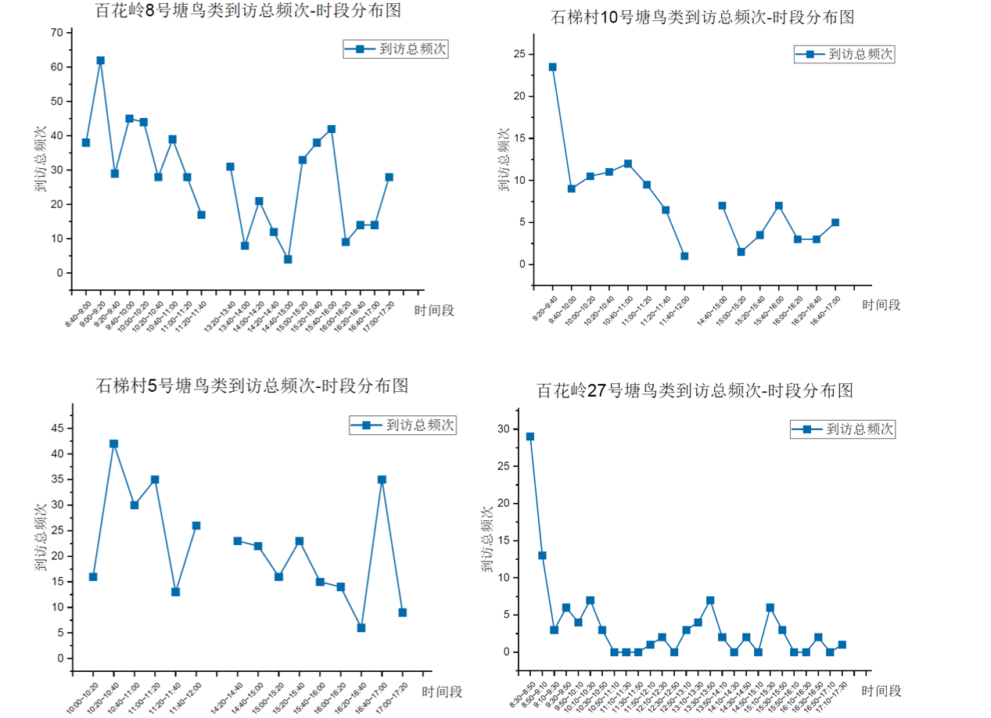

图 2 两地有林窗与无林窗鸟塘鸟类来访模式对比

可以看出，有林窗的鸟塘呈现多个高峰，而无林窗的鸟塘只有早晨一个鸟类高峰。

### 植被类型与鸟塘鸟类活动的关联

鸟塘周围植被的类型乃至植物的种类可能会对不同栖息习性的鸟类有所挑选，从而使得不同塘呈现出不同的常见鸟类。

以石梯村的2号塘和5号塘的对比为例。两个鸟塘同处石梯村，海拔和气候环境相近，又同处林间天窗，鸟类的活动规律相似，但是两个鸟塘的植被呈现出巨大的差异，塘内的主要鸟种也随之呈现出巨大的差异。

石梯村2号塘周围主要有灌木环绕，地上有相当多的草本植物和落叶，有一些竹子、芭蕉等植物，乔木在较远的位置。该塘中的黑喉红臀鹎占据了主要优势，其数目远远大于其他鸟类。考虑到黑喉红臀鹎喜欢开阔的山坡或平坝的次生阔叶林、灌木草丛、村寨庭园或沟谷林缘，本鸟塘的环境非常符合它的习性。

石梯村5号塘则于此不同，鸟塘周围以高大的乔木为主，鸟塘缺乏草本植物和灌木的覆盖。本鸟塘的主要鸟类则是棕头钩嘴鹛、褐脸雀鹛和白冠噪鹛（三种鸟类数量相当）。

特别的，一些特殊植物也会吸引特殊的鸟类。百花岭11号塘内，有特殊花种，吸引了太阳鸟科的一些鸟类前来吸食（见图 3）。

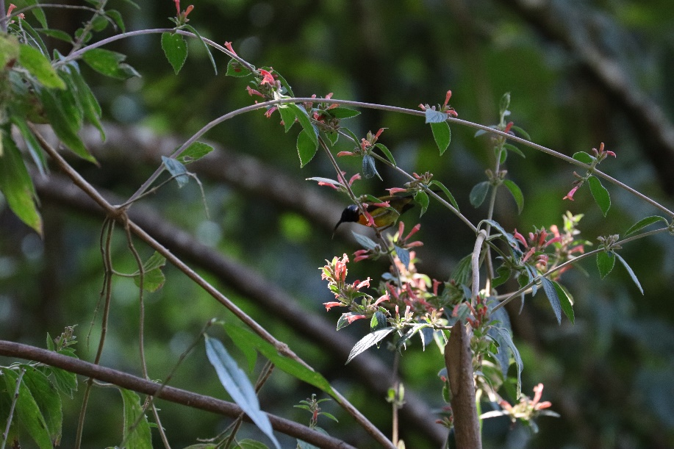

图 3 吸食花蜜的太阳鸟科鸟类

### 栖木与鸟塘鸟类活动的关联

部分鸟塘内会准备有放置有食物的栖木供鸟类栖息。竖向的树桩、树根、用于输水的横向竹竿、横向的树枝都是常见的鸟塘内栖木。虽无详细数据记录，但是支队成员们注意到了鸟种和栖木选择的一些相关性。绒额鳾等更为小型的鸟几乎只会去竖木取食；雀形目鸫科、地鸫科等的较大型鸟类偏向树根等较低矮的栖木；而䴕形目的鸟类会特别偏好有树洞的树桩。

## 哺乳类的影响

在部分鸟塘中，我们观察到了一些小型哺乳动物的出现，如花栗鼠、黄腹松鼠、巨松鼠和树鼩。

### 到访时间及行为

这类小型哺乳动物常常出现在鸟塘中的地面上或横向的栖木上，停留时间较长，往往可以达到以半个小时作为基本单位。在有的鸟塘中，它们可以长期停留达到半天，而有的鸟塘中，它们则间歇出现，在鸟塘周围的乔木及竹林中穿行。在鸟塘中，它们的行为以进食为主，主要取食树洞中的面包虫、悬挂的水果和地面上的玉米。它们的取食行为往往造成大量的面包虫掉落在地面上，给其它鸟类的取食提供了方便。

就到访时间而言，小型哺乳动物的到访时间在各个鸟塘之间没有明显的相似性，上午和下午到访都有记录。就已有数据而言，松鼠等倾向于到访阳光较为充足的鸟塘，但是与此相关的数据有大量缺失，可以在以后的调查中进一步完善。

### 哺乳类动物对鸟类到访的影响

这类小型哺乳动物中，几类松鼠的大小与鸽形目的鸟类，如珠颈斑鸠或绿翅金鸠大小近似；树鼩的体型相对较小，和金翅噪鹛近似。由我们这几天的观察发现，鸟塘内的这类小型哺乳动物与和它们体型近似的鸟类并不会相互影响，甚至能保持相当近的距离一同进食（图 4），说明它们对于体型与它们近似或者大于它们的鸟类没有威胁性；体型上稍小于这些小型哺乳动物的部分鸟类——如银耳相思鸟、棕头钩嘴鹛以及黄绿鹎等——被观察到与此类小型哺乳动物在同一树枝上进食，但是距离较远，保持大约1-2米的距离；而体型远小于此类小型哺乳动物的鸟类，如白眶雀鹛等，则没有观察到与此类小型哺乳动物在近距离条件下进食。

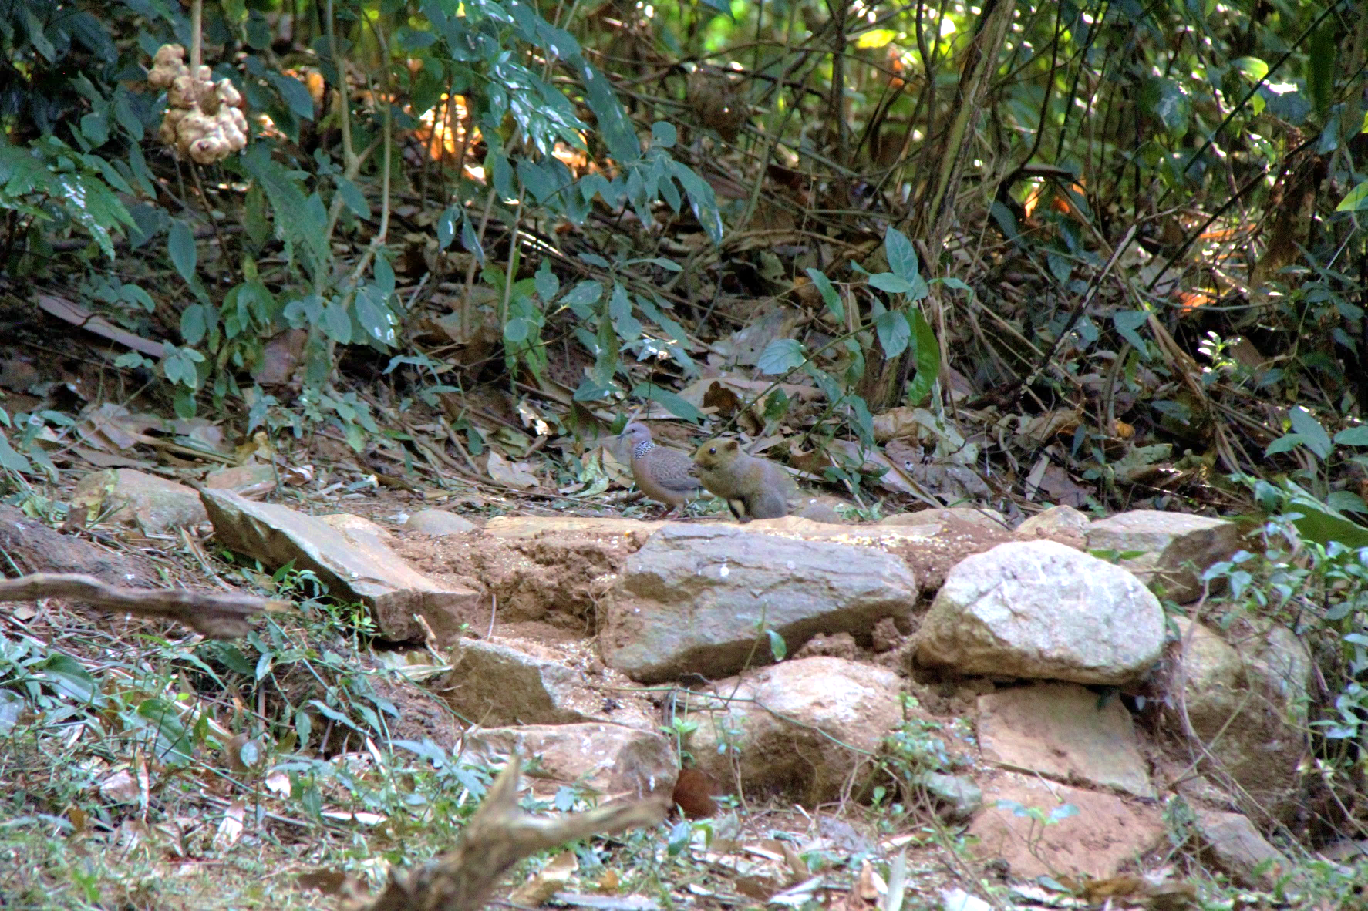

图 4 珠颈斑鸠与松鼠一同进食

两者距离很近，进食时相互不产生影响。

### 哺乳类食性分析及种间竞争

这几种小型哺乳动物中，巨松鼠和黄腹松鼠为植食性动物，以树果为主要食物；它们在鸟塘中主要取食悬挂的水果。由于悬挂的水果数目往往有限，且水果大小刚好能够容纳一只巨松鼠或黄腹松鼠抱住并食用，巨松鼠和黄腹松鼠可能会对一些喜食水果的鸟类，如长尾奇鹛，造成明显的竞争关系。（图 5）而花栗鼠和树鼩是杂食动物，树鼩以虫类为主要食物，而花栗鼠的主食主要是树籽、种子等。我们也观察到，为避免一些竞争，也有塘主将食物放入椰壳中，以给鸟类提供小型哺乳动物难以取食的食物。（图 6）

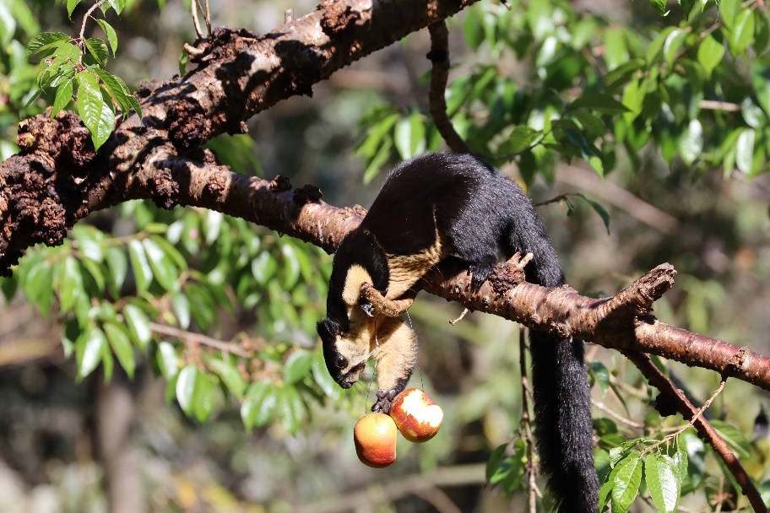

图 5 巨松鼠和鸟塘内的水果

巨松鼠取食水果的行为，可能会对喜食水果的鸟类产生竞争。

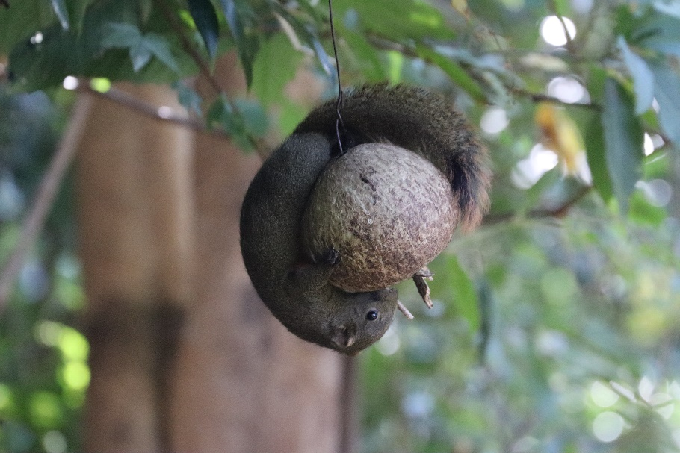

图 6 小型哺乳动物和椰壳

小型哺乳动物难以取食椰壳内的食物，使用这种方法，可以减少竞争。

因此，可以看到树鼩长时间地取食面包虫，而花栗鼠长时间取食玉米。鸟塘中长时间大量的供应同质化的食物，可能对于此类小型哺乳动物的健康有所危害。

## **土壤条件的影响**

百花岭11号鸟塘是观测的鸟塘中，鸡形目种类、单日频次最多的一个（图 7），来访时间集中于下午，根据记录，该鸟塘具有干燥的沙质土壤，并观察到山鹧鸪在此沙浴。此外，在百花岭的四个塘中，11号塘投喂谷物类食料最多，在其他鸟塘偏重于面包虫和水果补给的情况下，其谷物和面包虫投食量相当；且由于面包虫多被置于栖枝树皮裂缝 ，或椰子壳等悬挂容器中，大体型的鸡形目鸟类很难取食，而谷物类饲料则常被抛洒在土地上便于获取，因此其他几个塘对于此类鸟种的吸引力较11号塘弱。

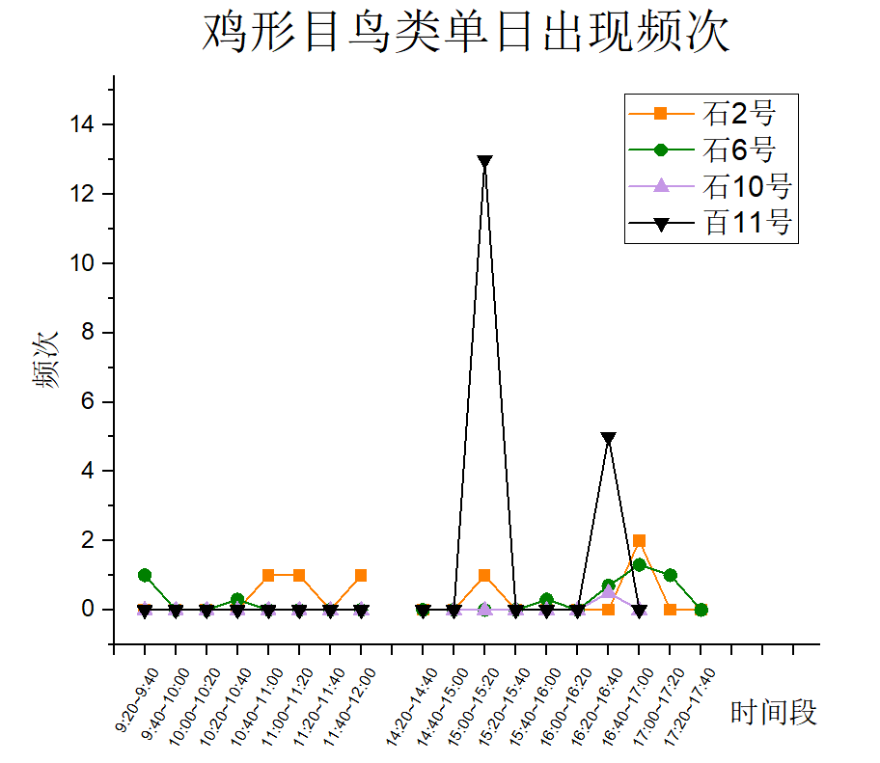

图 7 鸡形目鸟类单日出现频次

大部分鸟塘中，出现时间集中于下午。

## 不同鸟塘观察口的影响

### 鸟塘的两种不同观察口

在观鸟过程中，地处不同位置的不同鸟塘的观察口各不相同。经过统计，不同款式大致分为以下两类：

Ⅰ：条形敞口，上下间隔较小，由金属制成，外部有迷彩覆盖，容易反光，例如石梯村6、13号塘；

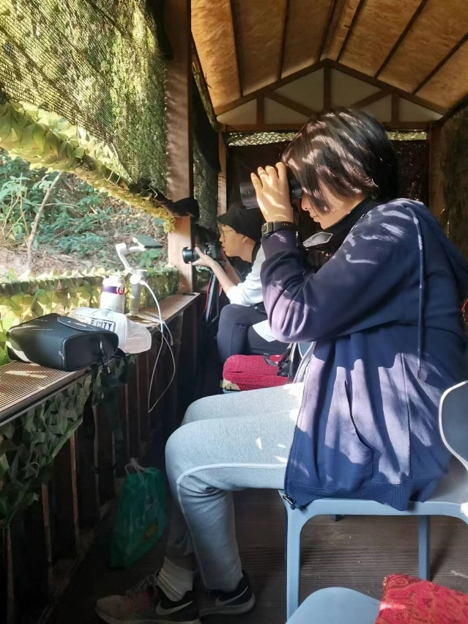

图 8 I型观察口示意图

Ⅱ：方形开口，洞口较大，吸光率高，外部观察颜色暗，以石梯村2号塘和百花岭8号塘为例；



图 9 II型观察口示意图

### 具有Ⅰ、Ⅱ两种鸟塘观察口的鸟塘对比

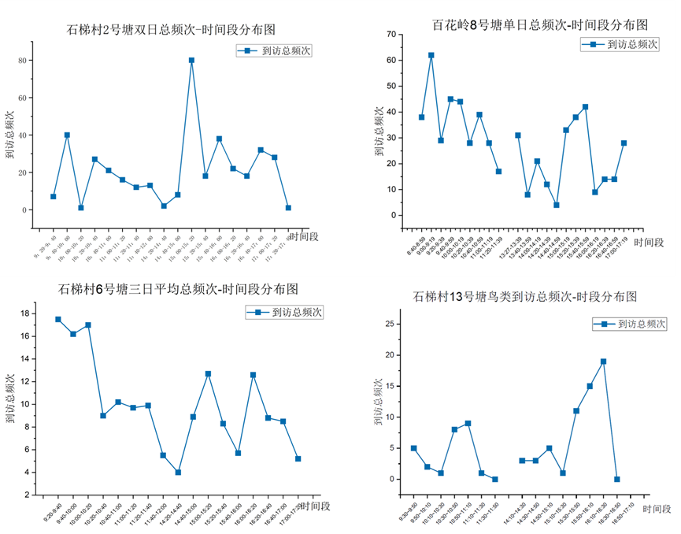

图 10 不同类型观察口鸟塘的总频次-时间段分布图

由不同鸟塘的总频次-时间段分布图（图 10）可以看到，Ⅱ型鸟塘（石梯村2号，百花岭8号）的鸟类平均到访次数较多，最高峰值能达到80次/20min，而Ⅰ型鸟塘（石梯村6、13号）的平均到访次数较少，峰值也仅为20次/20min.明显Ⅰ型鸟塘的到访次数高于Ⅱ型鸟塘。由于百花岭与石梯村的自然环境差异较大，下以石梯村的2、6、13号鸟塘进行主要鸟种到访对比。

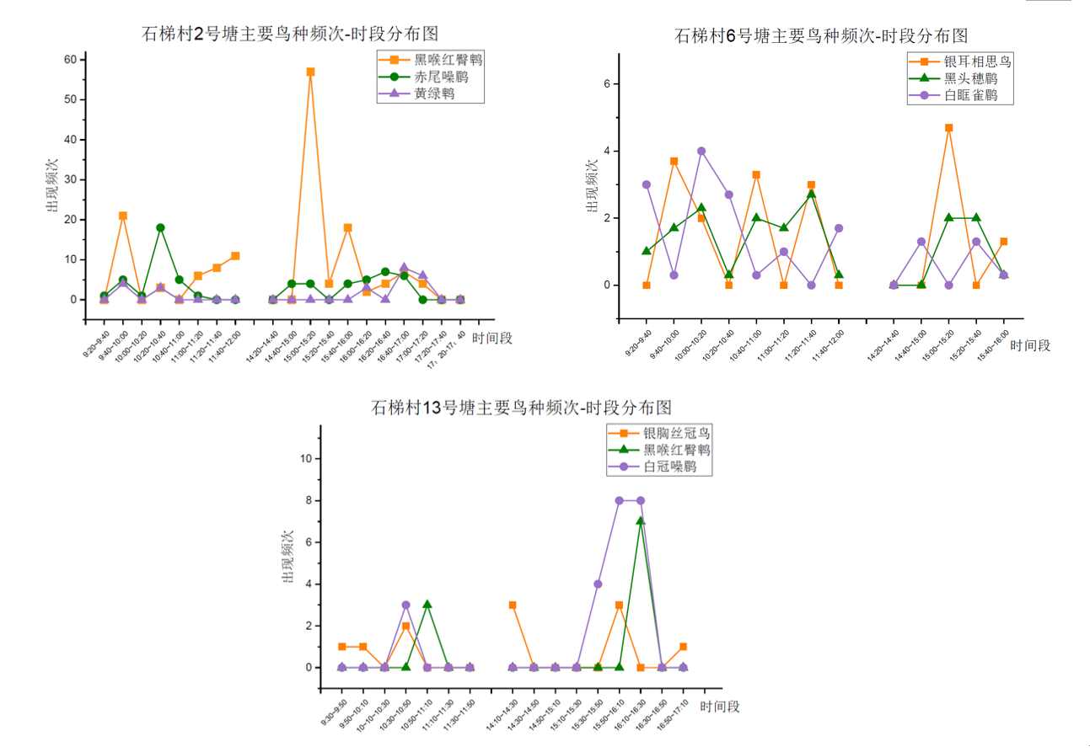

图 11 不同类型观察口鸟塘的主要鸟种频次-时间段图

由2、6、13号鸟塘的主要鸟种频次-时间段图，可见石梯村主要鸟种的到访周期基本均呈现早上小高峰，下午大高峰，周期性到访的规律。石梯村2号塘、6号塘、13号塘均处于相近的环境下，喂食环境除植被与观察口外也基本相同，塘主的喂食周期都接近1-2h进行一次填食。可知Ⅰ、Ⅱ型观察口并未影响该规律。

由上述数据总结可得鸟塘观察口对鸟塘吸引鸟类的影响：就来访次数而言，Ⅰ型鸟塘鸟类到访次数少，Ⅱ型鸟塘到访次数多，而相似环境下鸟类到访周期基本不受鸟塘观察口影响的。结合两类鸟塘的观察口区别，可以进行推测：Ⅰ型鸟塘观察口由金属建造，外部铺有透光的迷彩，同时屋内没有能吸光的材料，使得观鸟棚内光线更加明亮，鸟类可能较清楚的观察到棚内人类活动，使得部分鸟类害怕前往塘内进行洗漱，进食等活动。Ⅱ型鸟塘的观察口由较厚的吸光材料制成，同时棚内材料吸光性也较强，可能使得鸟类对棚内的昏暗环境不能清楚的观察，到访次数因此增加；而鸟类到访周期可能受本身习性、一日内天气变化等其他因素影响更大。

综上述，不同的观察口与棚内的吸光材料可能对鸟类的到访频数具有明显的影响，采用不透光的材质制成的观察口并在棚内使用更多的吸光材料可能具有更强的隐蔽作用。

## 塘主喂食行为的影响

塘主喂食的时间、喂食的多少和喂食食物的类型乃至持续喂食的时长都会对鸟类到访的时间和鸟类数目有所影响。

### 塘主投喂时间与鸟类到访时间

一般来说，塘主投喂之后，鸟塘内会出现一个小的鸟类高峰。部分塘（如石梯村的6号鸟塘、石梯村10号鸟塘）内食物量较少，投喂后的鸟类高峰较为明显；而一些鸟塘（如百花岭8号塘、百花岭32号塘）食物量较大，塘主投喂行为不会造成明显的鸟类到达高峰；作为进一步佐证，我们观察到，当塘主投喂时间间隔大致在1-2小时时（石梯村2号塘），鸟类呈现出与投喂时间同频率的到访，这可以作为一种食物量出于中间状态的鸟类到访模式。

与百花岭相比，石梯村的很多鸟塘在前几年疫情期间停止了对鸟塘的投喂。石梯村鸟塘在投喂之后，投喂时间和鸟类到访高峰之间的时间差较大，能够达到半小时到1小时左右；而百花岭的鸟塘对投喂的响应时间较短，有的鸟塘之中，在塘主投喂时，鸟类在附近乔木或灌木上等待，在塘主离开后则立即进入鸟塘取食。一些鸟塘长时间的投喂之下，鸟类的惊飞距离大幅度地下降，甚至有鸟塘在塘主进入鸟塘投食时，鸟类不被惊飞，或被塘主投食时的口哨声吸引而来。

可以看出，塘主在鸟塘内对鸟类的投喂会对它们的进食节律和野性造成一定的影响。

### 塘主投喂食物种类与到访鸟类种类

随着塘主投喂的食物种类和投喂的方式的不同，鸟塘内吸引到了不同的鸟类。较为特征性的是，百花岭鸟塘中的水果会吸引大量的长尾奇鹛，这在不投喂水果的石梯村各鸟塘中是难以见到的。各个鸟塘中大量投喂的面包虫，吸引了如棕头钩嘴鹛，银耳相思鸟、赤尾噪鹛等雀形目鸟类，这些鸟类构成了鸟塘内的主要鸟种。玉米则主要吸引体型稍大一些的鸟类，如珠颈斑鸠等。考虑到这一点，塘主可以调整投喂的比例以吸引不同的鸟种，同时，也应该丰富投喂的食物的种类以使得鸟类有更丰富的营养来源。

### 塘主投喂位置与到访鸟类种类

投喂的位置也对吸引的鸟类有所影响。对比小型雀形目鸟类，如白眶雀鹛、银耳相思鸟、棕头钩嘴鹛等喜欢飞上鸟塘内与地面有一定距离的树干食用投喂的食物，较大体型的鸟类，如纯色噪鹛、红翅薮鹛、长尾地鸫乃至紫啸鸫都只会或偏好取食地面上的食物。由此可见，投喂的食物放置的位置可能也与到访鸟类的比例有关。特别地，䴕形目鸟类尤其偏好树洞中放置的面包虫，这种投喂方式与它们在自然环境下取得食物的位置比较相似。

## 食料种类的区别

在石梯村所观测的五个鸟塘内，塘主投喂的食料为面包虫和玉米渣一类的谷物；而在百花岭的四个鸟塘，食料则是面包虫、谷物和苹果、柿子等水果。

据图1可知，仅百花岭的鸟塘内出现了拟啄木鸟科物种，而石梯村并未有塘内观测记录。因为后者进村的公路边经常可以听见蓝喉拟啄木鸟的鸣叫，这说明上述结果并非是因为分布区域的限制所致。

查阅资料得知，百花岭出现的金喉拟啄木鸟、蓝喉拟啄木鸟均主要以植物果实、种子和花等植物性食物为食，而32号塘的观测记录里，拟啄木鸟除停歇外，进塘只啄食苹果，在下午巨松鼠取走苹果、且塘主不再补充后再未出现，推测水果为吸引拟啄木鸟进塘的主要原因，特别是果实偏少的冬季（旱季），由塘主购买并供给上山的水果极大地迎合其觅食的需求。

由上可以假设，倘若石梯村鸟塘开始供给外来的水果，塘内拟啄木鸟的出现概率会大幅增加，同时也能吸引更多长尾奇鹛一类喜食多汁果实的鸟种进塘。但从县城采购水果上山成本偏高，若想达成以上效果，石梯村的塘主们或许可以考虑与山下种植菠萝的农家合作，在鸟塘供给盐水浸泡过的菠萝。

# 鸟塘鸟类的特殊行为

在统计鸟类出现种类和频次的同时，本文作者还在鸟塘观测到了一些较为特殊、与鸟塘建立较为相关的鸟类行为，具体描述如下。

## 取食特殊食物

本节除提及的特殊鸟类外，其他鸟类在鸟塘中均只食用谷物与虫。

### 水果

在百花岭鸟塘内，除了供应水、谷物、虫，塘主在鸟糖内还提供了苹果、柿子等水果。然而，百花岭本不产苹果、柿子，故而鸟塘鸟类的食谱在鸟塘出现之前并不包括苹果、柿子。根据百花岭32号塘、8号塘内数据，吃苹果的物种有：金喉拟啄木鸟、长尾奇鹛、黄腹橙冠叶鹎、灰翅鸫以及多种噪鹛科鸟类取食苹果。这些鸟类分别来自拟啄木鸟科，噪鹛科，叶鹎科和鸫科四种不同科，均属小型鸟类，但在鸟塘的小型鸟类中均属体型较大的种，没有其余鸟类与其夺食，只观察到在进食时同类的抢食现象。同时，这些取食水果的鸟类也会取食谷物与虫，并没有呈现出更喜爱某种食物的倾向。

### 花蜜

在百花岭的部分鸟塘内部有内置花卉布景，目前仅在百花岭8号塘观察到有鸟取食花蜜的特殊进食现象



图 12 一种太阳鸟取食花蜜（图中白圈所示）

在8号塘的所有鸟类记录中，所有的太阳鸟属鸟类（即绿喉太阳鸟、黑胸太阳鸟、火尾太阳鸟三种）均有取食花蜜的特殊进食现象，并且这些鸟类并不取食塘内的谷物与虫，仅会饮水和洗漱，在鸟塘内的取食倾向于与其他鸟种截然不同。

此外还在石梯村的10号塘观察到了紫色花蜜鸟，但并未观察到它的进食行为。

## 洗漱

在百花岭与石梯村，所有的鸟塘均提供了饮水与洗漱装置，根据所有塘的数据与照片记录进行对比，鸟塘内鸟类的洗澡有几大特点：

### 洗澡的鸟类大多体型较小

在所有的数据与照片记录中，进行洗漱的鸟类体型大多体型较小，如在百花岭的鸟塘中，有观察到云南雀鹛、银耳相思鸟、淡眉柳莺等洗澡，在石梯村的鸟塘中，观察到黑喉噪鹛、山蓝仙鹟、黑胸太阳鸟、棕头幽鹛等洗澡。其中体型最大的洗澡的鸟类是绿翅金鸠（一次）。

### 习惯群聚

大多前来洗澡的鸟类均有群聚现象，通常鸟塘内的洗漱池会有多只同种鸟一同洗澡，同时会分批次前来。绿翅金鸠与灰树鹊等较大的鸟类也是轮流洗澡。综述，大部分鸟类洗澡都会观察到群聚现象

### 百花岭鸟类洗漱频次高于石梯村鸟类洗澡频次

石梯村的大部分鸟类仅是前来进食，较少的看到鸟类前来洗漱。在百花岭的鸟塘中鸟类洗漱几乎是不停歇的，除开中午时段较少，其余时段几乎都有鸟类在进行洗漱。这有可能是与地理位置有关——百花岭鸟塘所处山坡没有自然水源，鸟塘使用水泵供水，很多鸟类会自行前往鸟塘里洗漱与饮水，而石梯村周围有自然水源，鸟塘仅是将山上泉水引下，能观察到的洗漱与饮水现象较少。

### 具有明显的时间喜好

鸟类的洗澡时间都有明显的时间喜好，根据百花岭和石梯村鸟塘内的数据，通常在早晨8：30-10：30与下午15：00-17：00间鸟类洗澡的频率最高。不同鸟种之间的洗澡时间并没有明显的差异，具有统一性。

# 结语

本研究主要对云南盈江石梯村、保山百花岭村两地的鸟塘进行了观测和研究，整理了鸟塘的鸟类名录，对两地鸟塘进行了地域分布、鸟塘间相对位置、鸟塘与人类聚居地距离等各方面的综合比较，分析了鸟塘鸟类种类出现频次的影响因素——植被、哺乳类、土壤条件等自然因素，鸟塘观察口类型和塘主喂食等人类活动原因。研究还记录了鸟塘鸟类的一些特殊行为及其规律。本研究填补了国内乃至世界范围内鸟塘鸟类研究的相关空白，为后续研究提供了参考意义。

然而，由于本次调研缺乏先前经验等原因，在调研中存在一系列的不足。首先，由于鸟塘接送班车并不固定发车，导致每天的观察时间段有些许差别。其次，由于时间有限，对每个鸟塘的观察天数较少，导致数据重复性稍差差。以及，由于人员有限，无法做到每个鸟塘多人同时记录、互相佐证。在后续研究中，团队将考虑延长行程、增加人力以获得更可靠的数据。

此外，对鸟塘鸟类的活检等生理学研究限于条件未能进行，但具有极大的必要性和重要意义。生理学研究结果可以作为行为学研究结果的有力补充，并更能直观反映鸟塘投喂对鸟类健康产生的影响。后续研究中，团队将计划与其他团队合作，开展网捕、活检等生理学研究。

参考文献

[1]韩联宪.谈谈鸟塘摄影的利与弊[J].人与生物圈,2022,No.135(03):46-47.

[2] 李建国. 云南保山百花岭——观鸟经济-新华网[EB/OL]. [2023-3-3]. http://m.xinhuanet.com/yn/2020-12/10/c_139577866.htm.

[3] 肖春芳 . 探秘中国犀鸟谷：飞来“爱情鸟”，捧起“金饭碗”[EB/OL]. [2023-3-3]. https://kepu.gmw.cn/eco/2021-07/16/content_34999491.htm.